Муниципальное бюджетное учреждение дополнительного образования

«Шумячский Дом детского творчества»

Муниципальный компетентностный конкурс мастер – классов педагогов дополнительного образования

номинация: Лучший мастер – класс по художественному направлению

**«Знакомим детей с основами фотографии»**

(Мастер – класс)

**Автор: Троенько Валентина Владимировна,**

**педагог дополнительного образования**

2021год

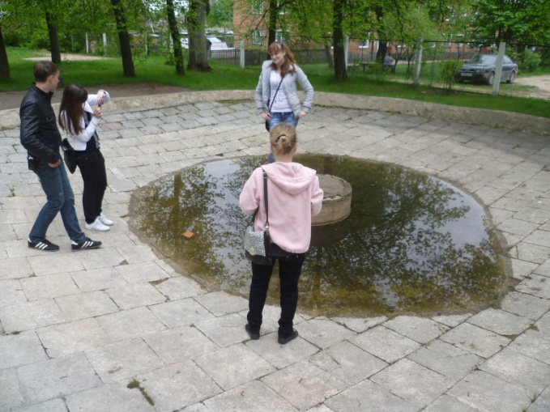

Многие известные мастера фотографии рассказывают о том, что очень сожалеют, что никто не занимался с ними фотографией в детстве, когда они только начинали знакомиться с этим замечательным искусством и делали первые шаги. Что бы не повторить этих ошибок, необходимо помочь детям легко погрузиться в чудесный мир фотографии, направляя и корректируя их действия.

Цель: Организация деятельности обучающихся по овладению знаниями, умениями навыками и компетенцией в области фотографирования; приобретению опыта работы с цифровой фотокамерой, развития творческих способностей, приобретению опыта применения знаний в повседневной жизни.

**Задачи**

Формирование специальных знаний, умений в области фотографии; удовлетворение образовательных потребностей;

Предоставление возможности реализовать свой интерес к искусству фотографии и возможности применения компьютера.

Развитие личностного самообразования: активности, самостоятельности, общения, интеллектуальных способностей;

Развитие познавательного интереса, включенность в познавательную деятельность;

Создание комфортной обстановки, атмосферы доброжелательности, сотрудничества, включения в активную деятельность, ситуации успеха.

Воспитательные

Формирование нравственного сознания личности; воспитание качеств, взглядов, убеждений; формирование способов поведения в обществе; способов самоконтроля;

Привитие аккуратности, опрятности, умения ценить красоту в себе и окружающем мире;

Сохранение и укрепление здоровья, формирование здорового образа жизни

**Создаём условия игры**

Важно увлечь ребёнка этим восхитительным занятием – фотографией.

Прежде чем начать, необходимо знать самое главное правило: в обучении должны присутствовать элемент игры. Пробовать в игровой форме - залог успешного обучения ребенка фотографии.

Игра должна захватить ребёнка с самого начала. Многое будет зависеть от камеры, которой он сделает свои первые кадры. Можно, конечно, начинать знакомить детей с фотографией на «взрослой» технике, но это совсем не то. Важно, чтобы на полочке рядом с учебниками стояла своя, личная, красивая маленькая камера, которую всегда можно взять в руки и сфотографировать папу, маму, кошку, принцессу, дождь за окном и своих друзей на самокатах.

**С чего начать?**

У детей есть странное свойство щёлкать одни и те же предметы или сцены по многу раз, получая практически одинаковые кадры. Это можно объяснить тем, что дети ещё не понимают индивидуальной сущности каждого объекта, для них все они одинаковы. Ребёнку необходимо объяснить, что такое ракурс, как можно разнообразить композицию. Для этого проведём практическое занятие, где попробуем:

-делать снимки с разных ракурсов – справа, слева, сверху, снизу, влезть на пенёк или на ступеньку повыше, встать на колено или присесть на корточки. Даже улечься на траву и снимать цветы снизу вверх на фоне неба;

-снимать с близкого расстояния и отходить на дальнюю дистанцию для более широкого угла захвата;

-фотографировать объект со всех сторон, перемещаясь вокруг него;

использовать различные настройки камеры (начинайте с разных режимов экспозиции, объяснив, что это такое).

***Важно!*** Обязательно! Внимательно изучать результаты эксперимента, увязав качество каждого кадра с настройками, расстоянием, ракурсом.

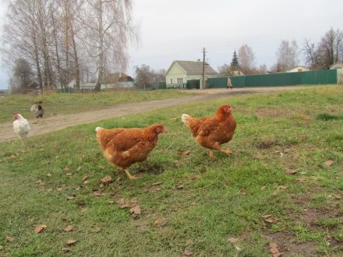 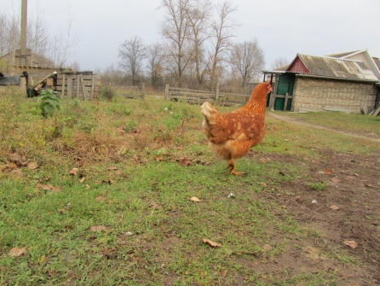 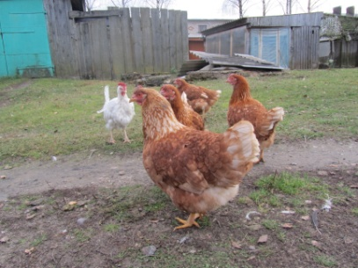

**Учимся обращать внимание**

Когда ребёнка заинтересовал какой-либо объект для съёмки, его внимание полностью сконцентрировано на нём, ему невдомёк, что существует задний фон, который может усилить впечатление от фотографии, а может разрушить композицию. Так бывает, когда из головы человека вырастает какой-нибудь столб или ветка, а весь задний план рассечён проводами, растяжками, заполнен несуразными посторонними предметами. Задача педагога – объяснить начинающему фотографу важную роль заднего плана (да и переднего тоже). Научить его моментально сканировать задний фон, как только определился с объектом съёмки, и также быстро изменять его для более приемлемой композиции.

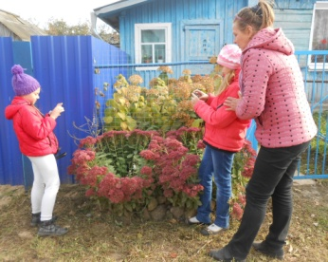 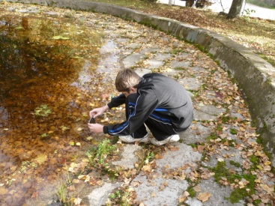

**Учимся держать камеру**

Взрослому кажется очевидным, как правильно держать фотокамеру. А вот детям это требуется объяснить и показать. Так, чтобы, с одной стороны, камера в руках была надёжно зафиксирована, а с другой – чтобы мышцы не были зажаты и руки долго не уставали, позволяя свободно манипулировать камерой. Учим ребёнка правильно держать камеру - это поможет ему в будущем стабильно выполнять чёткие кадры.

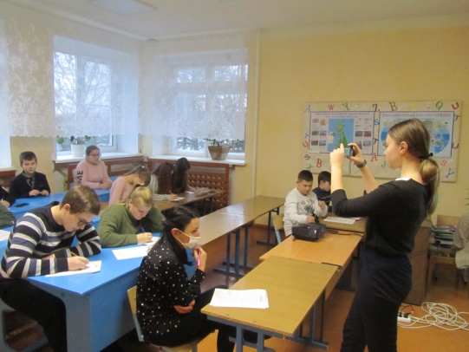

**Выдерживаем горизонт**

При съёмке начинающему необходимо знать о существовании линии горизонта. Начинающие юные фотографы, в каком положении оказалась камера в руках – так и нажимают на спуск. Это частая ошибка любого новичка. Необходимо – научить ребёнка чувствовать горизонталь и всегда сверять с ней положение камеры перед спуском затвора. Подсказать ему, как использовать сетку в объективе и контрольные ориентиры. Не секрет, что «заваленный» горизонт опытные фотографы используют как особый художественный приём для придания изображению большей выразительности. Но одно дело, когда это применяет мастер, идеально чувствующий горизонт, и совершенно другое, когда это делает новичок, по-другому снимать не умеющий. Пусть ребёнок научится идеально выдерживать горизонталь, а уж потом пускай нарушает её в художественных целях.

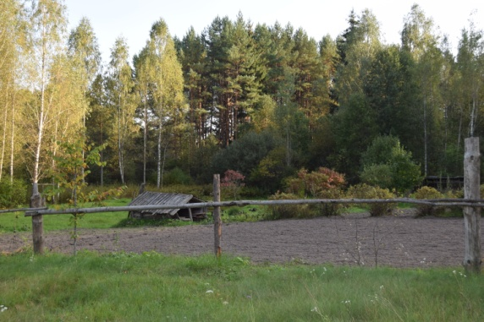

**Подходим ближе к объекту**

Часто дети, увидев интересный объект, нетерпеливо начинают щёлкать затвором, невзирая на дистанцию. Нужно объяснить им, что чем ближе расстояние до объекта, тем больше важных деталей удастся зафиксировать. Поэтому, если позволяет время (объект никуда не убежит и не исчезнет), то лучше подойти поближе, да ещё и поискать выгодный ракурс. Конечно, можно сделать хороший кадр издалека, используя ZOOM, но не всегда это равноценная замена продуманному и выверенному снимку с близкого расстояния. Всегда придерживайтесь правила: есть время и возможность – подойди поближе. Нет – снимай издалека, не теряя ни секунды, используя ZOOM.

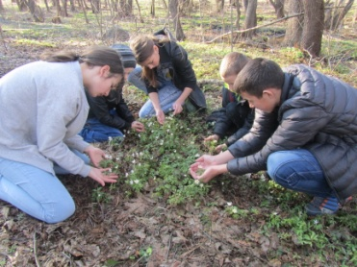 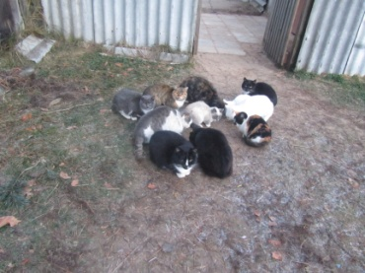

**Делаем много-много снимков**

Один из современных принципов цифровой съёмки – как можно больше кадров. Не зря же у многих фотокамер появилась даже опция непрерывной покадровой съёмки, почти как у видеоаппаратуры. Снимаем интересный момент, делая множество кадров. Потом, в спокойной обстановке всё посмотрим и определим: есть ли в этой куче породы нужный нам алмаз или всё можно удалить? К тому же это прекрасный способ отрабатывать различные техники фотосъёмки, закреплять навыки, развивать насмотренность. Однако, во всём желательна мера. Не нужно поощрять желание детей делать по 100 снимков одного предмета. Необходимо развивать в них стремление к разнообразию объектов, образов, композиций, тягу к эксперименту. Очень скоро мы убедимся, что снимки становятся всё лучше и лучше.

**Соблюдаем баланс объектов съёмки: люди, виды, предметы**

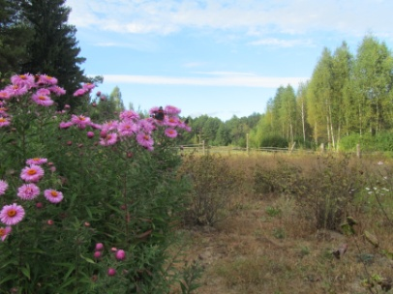 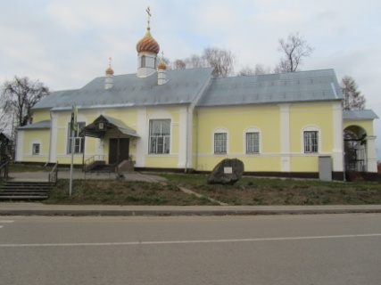 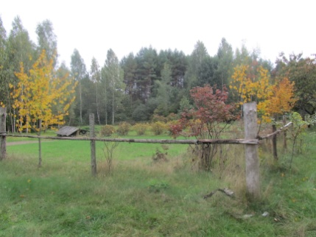

Начиная фотографировать необходимо сосредотачиваются на чём-то одном: архитектурные объекты, людей, видовые фото или снимки животных. Это вовсе не плохо, просто часто это обусловлено тем, что маленький фотограф не представляет себе, насколько многогранна фотография. Необходимо объяснить ему, сколько интересного можно найти в фотографии, помимо его увлечения. Помочь ему шире раскрыть глаза. И ещё объяснить, что фото архитектурных объектов или природные композиции без присутствия человека часто выглядят холодными, неживыми. В то же время - это прекрасный фон для изображения людей, их настроения, характера. Необходимо рассказать ему (и приведите примеры), что видовые фотографии из путешествий выглядят гораздо информативней и убедительнее, если в кадре задействованы местные жители, занимающиеся повседневными делами, или люди, участвующие в поездке. Понятно, что со временем всё равно выработается собственный стиль, определённый вкус, появятся любимые жанры, где чаще сопутствует удача. Прекрасно! Но это потом. Стоит задача – расширить кругозор ребёнка, чтобы он зряче делал свой выбор.

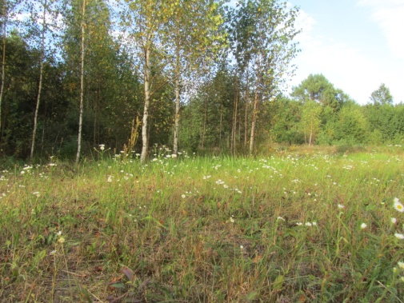 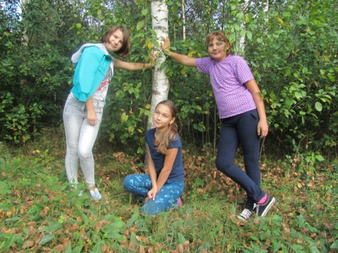 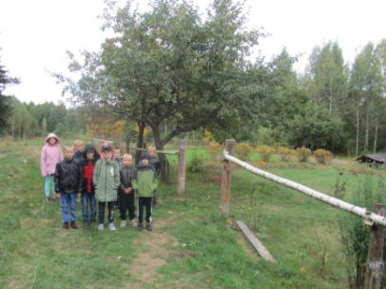

**Ищем точку интереса**

Для создания фото, достойного внимания зрителя, необходима визуальная точка интереса, фокусирующая взгляд смотрящего. Объясняем ребёнку, что представляет собой такая точка и учим самостоятельно определять, что может исполнить роль этой точки в композиции, на которую нацелен объектив. Причём делать это всегда, прежде чем нажать на кнопку спуска. После того, как он это освоит, можно двигаться дальше. Расскажу о способах визуального усиления точки интереса: смена ракурса, позиции, расстояния, использование зума.

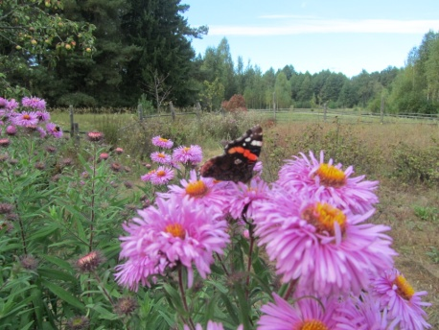 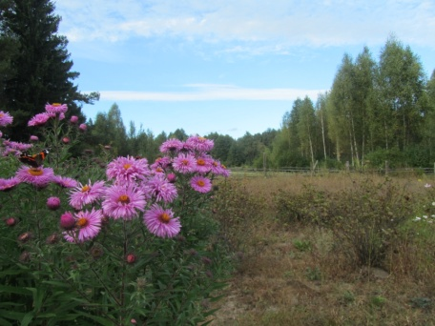 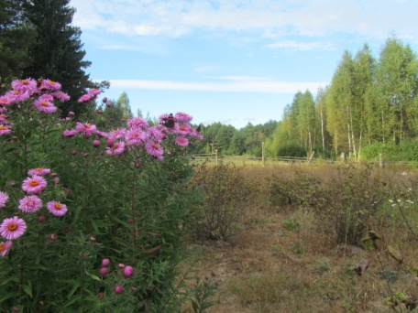

**Правило третей**

Древние люди полагали, что Земля покоится на трёх китах, плавающих в бескрайнем океане. Если есть киты, на которых базируется техника фотографии, то правило третей – один из них. Простой и одновременно необычайно эффективный принцип построения кадра. Правило действует безотказно, когда новичок приступает к съёмке людей. Возможно, ребёнок с первого занятия не поймет информации о точках пересечения, но научить его не располагать объект точно по центру кадра возможно довольно быстро.

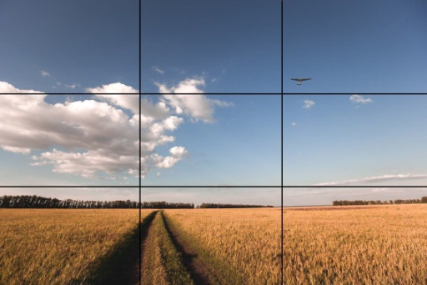

**Меняем режимы и учимся фокусной блокировке**

Сегодня практически любая цифровая камера обладает массой специальных опций. Среди них набор различных режимов съёмки с предустановленными заводскими настройками, заметно облегчающие работу фотографа в разных условиях: «портрет», «пейзаж», «макро», «спорт» и др. Разные ситуации и условия съёмки требуют применения соответствующих настроек камеры. Влияние на изображение освещённости объекта, его движения, фокусного расстояния. Это помогает ему понять не только подходы к съёмке конкретного объекта, но и общие принципы фотографии.

Большинство камер сегодня снабжены опцией автоматической фокусировки. Тем не менее, это не гарантирует чёткости изображения, т.к. автоматика не всегда может правильно определить объект фокусировки. Особенно когда он расположен не по центру кадра, как предписывает «правило третей». Для борьбы с этим явлением существует технический приём, известный каждому фотографу – фокусная блокировка. Кнопка спуска затвора нажимается только наполовину, после чего камера окончательно фокусируется на объекте. И только после этого, удерживая объект в фокусе, фотограф доводит спуск до конца. Этот важный приём, будем отработать практически. Этим навыком он будет пользоваться всю жизнь.

**Изучаем настройки экспозиции**

После уверенного освоения всех вышеописанных технических приёмов можно начинать обучать ребенка основам выбора параметров экспозиции. Обычно в 9-10 лет ребята вполне готовы к восприятию этих азов фотографической науки. Три главных элемента (опять – три кита!): значение ISO, величина раскрытия диафрагмы и скорость затвора – вот отправная точка для постижения секретов изображения, законов света и тени. Расскажите, как влияет изменение настроек каждого из этих параметров на качество получаемой картинки. Ознакомьте его с приоритетными, наиболее часто используемыми параметрами диафрагмы и выдержки.

Необходимо помнить о главном: задачи, которые мы ставим перед ребёнком, в первую очередь, должны быть весёлыми, а уже во вторую – практически полезными. Только тогда удастся поддерживать подлинный интерес для дальнейших занятий фотографией. Немного терпения - и в обозримом будущем мы приобретём верного единомышленника и спутника для фотографических путешествий.

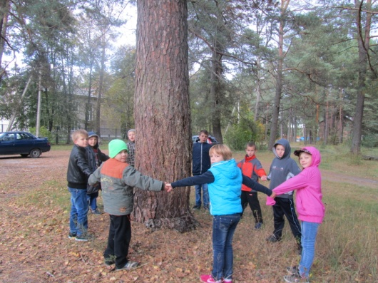 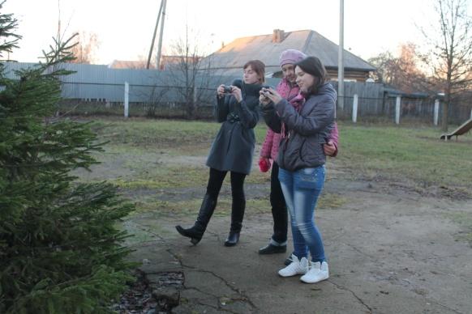

**Изучаем фотографии вместе с детьми**

Лучший метод помощи в улучшении навыков фотографии детей – совместный просмотр и анализ выполненных снимков. Садимся за компьютер после прогулки с фотокамерой и неторопливо и тщательно рассматриваем и разбираем каждый кадр: вот здесь всё сделано хорошо, а на этом снимке видны ошибки (уточняем конкретно какие, как их избежать в следующей сессии). Не целесообразно переусердствовать с критикой и обязательно (непременно вслух!) необходимо отметить фотографии, с которыми обучающийся справился особенно хорошо. Это будет хорошим стимулом для дальнейших занятий и вдохновит на новые подвиги на почве фотографии.

Неплохая идея – почему бы не закончить совместный просмотр  с первыми снимками начинающего фотографа? Пусть ошибки, пусть недостатки композиции, пусть неудачные настройки и ракурс – тем интереснее и веселее будет рассматривать эти фото со временем, когда дебютант станет зрелым мастером. Подобный фотоальбом создать и напечатать можно на сайте «Фотосферы» с помощью простого и удобного редактора. Если идея фотоальбом не впечатляет, можно использовать другой популярный продукт – набор фото на подставке. Неплохо будет выглядеть настольный календарь.

Рефлексия:

-мне было интересно…

-мне было трудно…

- я выполнял задания…

- я понял, что…

- теперь я могу…

- я почувствовал, что…

- я приобрел…

- я научился…

- у меня получилось …

- я смог…

- я попробую…

- меня удивило…

(Ответы)

Список литературы:

<https://zen.yandex.ru/media/id/5cdd426d864fdf00b371b763/pervye-uroki-znakomim-detei-s-osnovami-fotografii-5ed9f13701587e1eb3b15361>

Архив фотографий творческого объединения «Мир фото»